2022/08/09 21:47 胡彼得牧師：
这份关于浸礼会的历史课程，里面诸多论述是不符合历史事实的，如此论述却冒着“欧陆改革宗”的名声，希望诸位谨慎。
起码在涉及长老会的时候，基本是错误评述的。在34-36分钟，对长老会治理的论述，长老会哪有什么区会议长随意调动地方堂会牧师的权力或做法？这是攻击长老会的治理法规，也是在胡说八道。
对英国西敏会议、长老会在美洲的宣教事工，以及浸礼会产生的背景，也很多评论是出于一种想象；众所周知，清教徒实际上是一个很模糊的概念，实际指向的群体是非常难以界定的，更准确地说，那是一种延续了近百年的运动。那么，具体到英国的长期国会决定召开西敏会议，尤其是在教义讨论和信条制定上，根本并非什么清教徒的功绩，而是苏格兰长老会派遣著名神学家代表团在议会中发挥主要作用的工作成果。换言之，是约翰诺克斯牧师的宣教事工间接带来的果实。
在这一节中，尤其令我感到震惊的，是竟然听到论述到前面课程（当然前面课程具体内容我没有听），重洗派的渊源竟然最终归结到慈运理？
英国的改教运动是漫长而艰难的，最根本的改革是处在罗马教和加尔文主义之间的，作为英国的国教，安立甘宗在改革之初，尽管在英国国王亨利八世的主导下异常艰难，但主持圣公会的大主教是非常正统而虔诚的，他呼召来帮助的彼得马蒂尔韦米格里更是重量级神学家（虽然后来由于政治的变动，尤其是血腥玛丽上台，导致改革受阻甚至中断），但不能轻易地指控英国的国教艰难的改革运动，这是对教会先辈们不义的指控，因此，不应该在历史课程的论述中指控英国的国教（安立甘宗）逼迫了清教徒，这不是历史的事实，事实上包括西敏会议的召集，本质上也是对圣公会的一种改革运动，事实上在英国的国教内部，有大批神学精湛而且非常敬虔的神学家和主教，他们也可以说是某种意义上的“清教徒”。
这段是在12分钟的时候论述的。虽然简短，但提及了前面的课程，我没有听过那个具体内容。但仅仅这一句，也是非常离谱的。要知道慈运理是改革宗教会的前辈，他本身也是非常反感和反对重洗派的。
希望诸位能够提供朱牧师所讲课程中念的稿子，另外，加拿大在国内宣教事工只是一个系统，加上其主流是一约论的背景，似乎不能代表整个欧陆改革宗的教会。
涉及长老会四百多年的历史，或者英格兰与苏格兰的历史，我们学习的背景下，还是可以分析的；我们的目的不是为了引发无谓的争论，乃是为了学习教会的真实历史。拿到这个稿子，目的是确定一下，到底是加拿大原作者的问题，还是讲者的问题。或者两者都有问题。
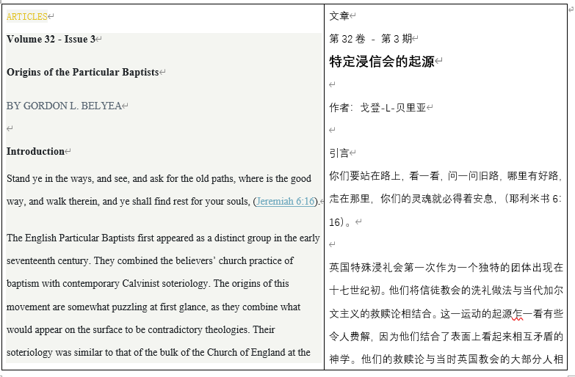
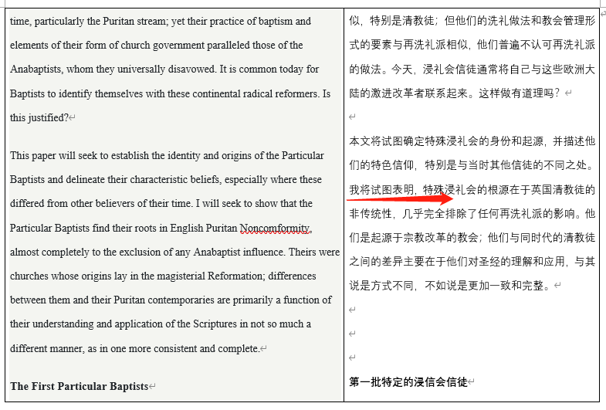
早已有学者研究表明，英国的特别浸礼会，其发源并非来自荷兰的重洗派。事实上清教徒的群体本身就非常混乱，群体也非常难以确定。
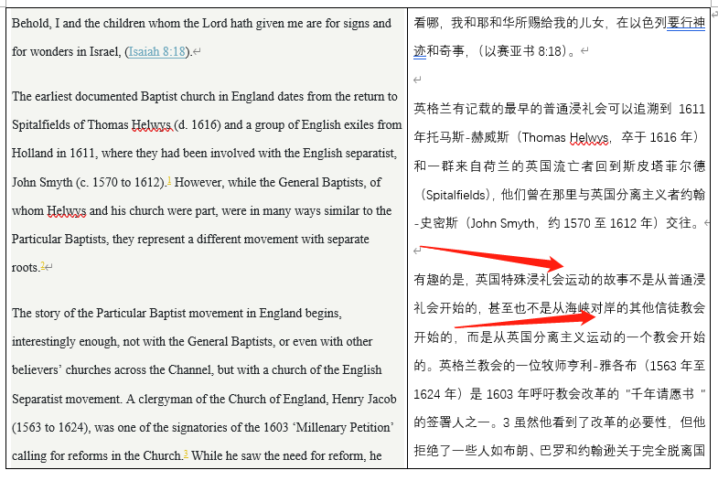
彼得 马蒂尔 韦米格里，曾经是多处宗教改革重镇的主导者，他是英国安立甘教会大主教克兰麦邀请坐镇牛津，帮助改革英国教会的重量级神学家（本身是罗马天主教的神学家，他归正后成了抗议教的主要改革者之一）。英国改革失利后，约翰加尔文曾经邀请他前往日内瓦，但他后来主要在苏黎世参与改革事工。海德堡地区的领主腓德烈三世曾经邀请他去主导海德堡大学的教学事工，他没有去，却推荐了他的学生之一乌尔西努博士，以至于写作了《海德堡教理问答》，并且海德堡大学成为宗教改革的一个重镇。
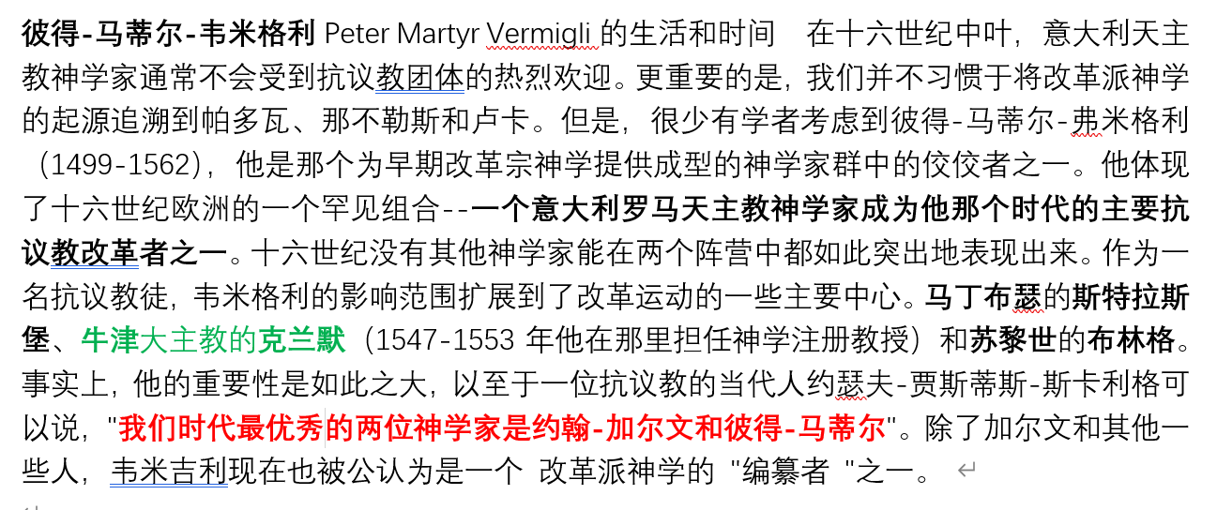

2022/08/10 何奇偉教師：
早期重洗派曾妄图利用慈运理、来推广他们的异端思想，起初，慈运理想帮助他们归正，但他们实在是刚硬、狂傲、拒绝悔改，最后就裂教了（离开教会、自立团体、与教会对立），然后慈运理看清了他们的嘴脸，就坚定驳斥他们的错谬，而那些重洗派也不再掩盖自身的动机、疯狂咒诅慈运理和马丁·路德等宗教改革家
当代国内重洗派神学领军人物就是安徽的刘盐约（原名“刘爱新”），他的使命和当年重洗派是一样的
如果说“重洗派的渊源最终归结到慈运理”，那么也可以说：
“卫斯理的渊源最终归结到圣公会”
“阿米念主义的渊源最终归结到改革宗”
“路德的渊源最终归结到罗马天主教”
“亚流主义的渊源最终归结到大公教会”
“诺斯替主义的渊源最终归结到早期教会”
……
看明白问题是什么了吗？

我给大家修改一下：
「虽然曾和慈运理在同一个有形教会，但重洗派不同意慈运理，所以离开了」
「虽然曾和圣公会在同一个有形教会，但卫斯理不同意圣公会，所以离开了」
「虽然曾和改革宗在同一个有形教会，但阿米念派不同意改革宗，所以离开了」
「虽然曾和罗马天主教在同一个有形教会，但路德不同意罗马天主教，所以离开了」
「虽然曾和大公教会在同一个有形教会，但亚流派不同意大公教会，所以离开了」
「虽然曾和早期教会在一个有形教会，但诺斯替派不同意早期教会，所以离开了」
……

胡彼得牧師：
我们不能否认在宗教改革运动过程中，改教家们意识到罗马教圣礼论的错误，在改革初期，都会有圣礼论上的局限，在马丁路德牧师与慈运理牧师之间确实存在马尔堡会谈失败的历史事实，他们彼此之间存在圣餐论的理解和阐述上的不同，在这次会议期间的阐述中，后起之秀约翰加尔文牧师虽然对两位前辈老师在圣餐论上都有不同程度的不认可，但很明显在他的《圣餐短论》中，他明确表示更认可马丁路德牧师的论述（虽然他反对基督身体遍在的教导），因为慈运理牧师的论述更倾向于把圣餐论变成一种人向神所作的感恩行为（律法），而非神向人施恩的行动（福音）。但正如霍顿牧师在他的《天路客系统神学》819页下的注解部分引述了伯克富牧师的论述，即慈运理牧师在圣餐论述上其实是前后不一致的，我们不能下结论说，他的圣餐论就是纪念说。并且慈运理牧师他因为作随军牧师而英年早逝，所以并没有任何可以作为一个结论性的成名代表作，这是我们在讲解历史的时候要留意的。
在819页的注解90中，伯克富说：「慈运理的圣餐论述是前后不一致的。」
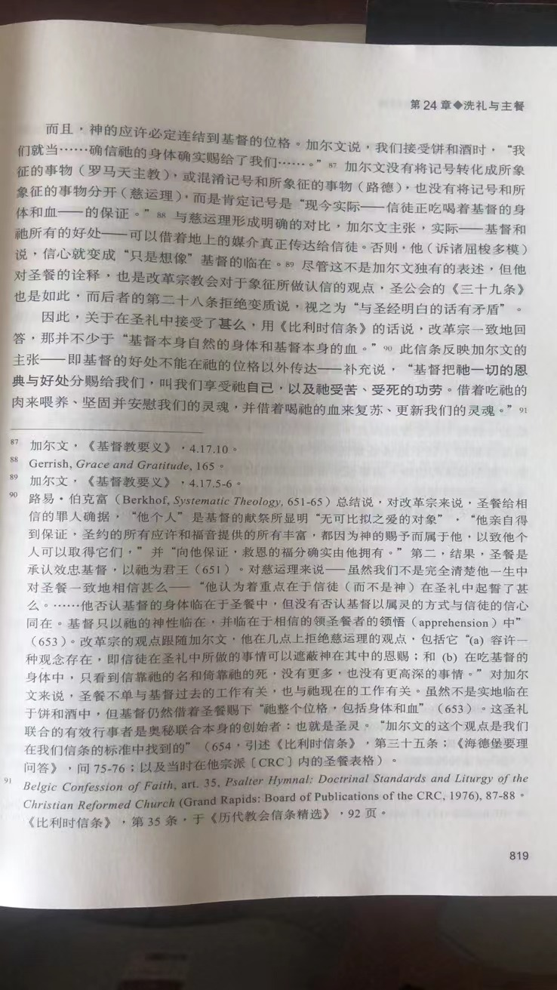
综合来看，慈运理牧师是一位宗教改革运动发展的重要前辈，是非常早期的改教家。不能把任何重洗派异端的脏水泼到他的头上，这是一种非常不正确对待历史和不义的行为。

何奇偉教師：
慈运理对圣餐问题的最后一个立场表达是明确“真实临在”圣餐观的
Zwingli’s last word about the Lord’s Supper, which is this: “We believe that Christ is truly present in the Lord’s Supper; yea, that there is no communion without such presence [...] We believe that the true body of Christ is eaten in the communion, not in a gross and carnal manner, but in a sacramental and spiritual manner by the religious, believing and pious heart” (Schaff, History of the Christian Church, Volume VII).
慈运理这个最后的圣餐观陈述，就算路德不能接受，加尔文和所有的改革宗都会接受的，但重洗派绝对不能接受。

